Hawdd ei Ddeall

Cyllido dyfodol y celfyddydau yng Nghymru
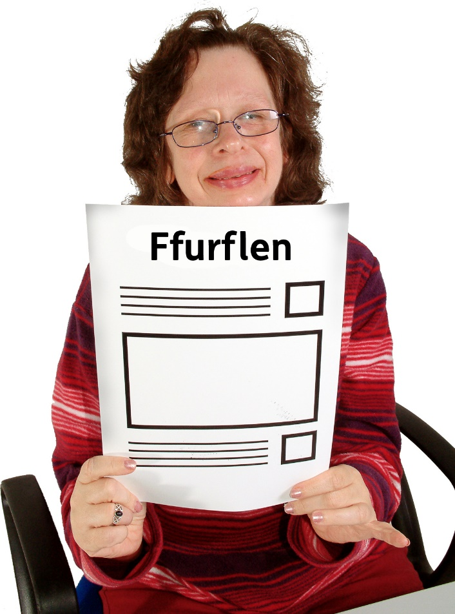
Ffurflen ymateb

Mae’r ddogfen yma wedi cael ei hysgrifennu gan Gyngor y Celfyddydau. Mae’n feriswn hawdd ei ddeall o’r cwestiynau o ‘Cyllido dyfodol y celfyddydau yng Nghymru Adolygiad Buddsoddiad 2022’.

July 2022

Cyflwyniad
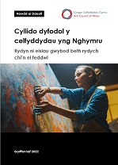

Darllenwch y brif ddogfen os gwelwch yn dda ac yna atebwch y cwestiynau yma.

Cysylltwch gyda ni os oes gennych unrhyw gwestiynau drwy e-bost yn: adolygiadbuddsoddi@celf.cymru

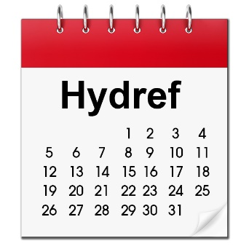
Anfonwch eich atebion inni erbyn 5pm, 10 Hydref 2022 os gwelwch yn dda:
E-bost: adolygiadbuddsoddi@celf.cymru

Cwestiynau

Newid sut rydyn ni’n gweithio
Darllenwch dudalennau 4 a 7 yn y brif ddogfen os gwelwch yn dda.
Cwestiwn 1:
Ydych chi’n cytuno bod angen inni wneud pethau yn wahanol? A beth arall hoffech chi ei newid?

Cwestiwn 2:
Rydyn ni wedi siarad am ein 6 blaenoriaeth. Beth arall ydych chi’n feddwl sydd yn bwysig?

Beth fydd yn newid

Darllenwch dudalennau 8 a 9 yn y brif ddogfen os gwelwch yn dda.

Cwestiwn 3:
Mae 3 rhan i’r cwestiwn yma:
- Ydych chi’n meddwl bod ein 6 blaenoriaeth yn bwysig i’r celfyddydau ac i Gymru?
- Ydych chi’n meddwl y dylai unrhyw rai gael eu newid?
- Ydyn ni wedi methu rhai?

Newid sut rydyn ni’n cyllido celfyddydau

Cwestiwn 4:

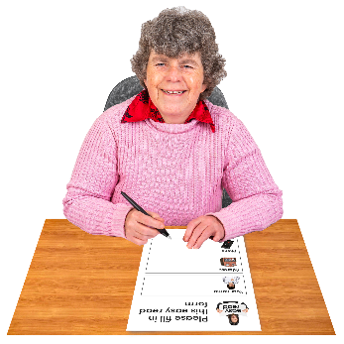
Darllenwch dudalennau 4 a 7 yn y brif ddogfen os gwelwch yn dda.
Mae 3 rhan i’r cwestiwn yma:

- Ydych chi’n meddwl bod 1 ffurflen gais i bawb yn deg?
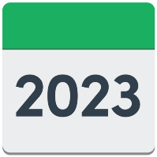
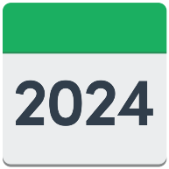
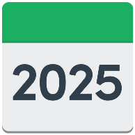
- Ydych chi’n meddwl ei fod yn syniad da cynnig cyllid am 3 blynedd?
- Ydych chi’n meddwl y gallai fod yna unrhyw broblemau gyda hyn?

Cwestiwn 5:
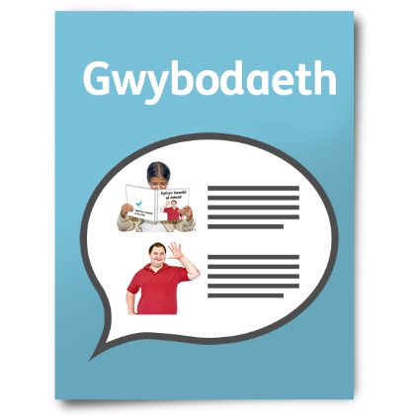
Mae 2 ran i’r cwestiwn yma:
- Ydych chi’n meddwl bod angen inni ofyn am ragor o wybodaeth gan gyrff?

- Ydych chi’n meddwl bod yna unrhyw beth ddylen ni ddim fod yn ei ofyn?

Beth rydyn ni eisiau ei wneud i chi

Darllenwch dudalennau 12 a 13 yn y brif ddogfen os gwelwch yn dda.

Cwestiwn 6:
Ydych chi’n meddwl bod beth rydyn ni yn ei gynnig i gyrff yn glir? Ac oes yna unrhyw beth arall y dylen ni fod yn ei gynnig?

Sut mae cyrff yn gallu gwneud cais am gyllid

Darllenwch dudalennau 14 a 16 yn y brif ddogfen os gwelwch yn dda.
Cwestiwn 7:
Ydych chi’n deall pa wybodaeth fyddwn ni ei angen a phryd y byddwn ni ei angen? Oes yna unrhyw sylwadau rydych chi eisiau eu gwneud?

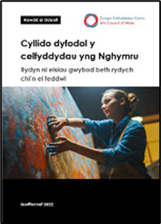
Asesu ceisiadau

Darllenwch dudalen 16 yn y brif ddogfen os gwelwch yn dda.
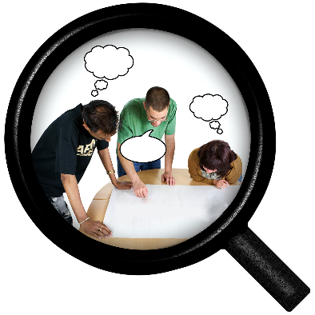
Cwestiwn 8:
Ydych chi’n deall sut rydyn ni’n edrych ar y cais? Oes gennych chi unrhyw sylwadau eraill?

Sut y byddwn ni yn asesu ceisiadau

Darllenwch dudalen 16 yn y brif ddogfen os gwelwch yn dda.

Cwestiwn 9:
Ydych chi’n deall pa wybodaeth fyddwch chi ei angen i wneud cais? Oes gennych chi unrhyw sylwadau eraill am hyn?

Cyllid

Darllenwch dudalen 17 yn y brif ddogfen os gwelwch yn dda.

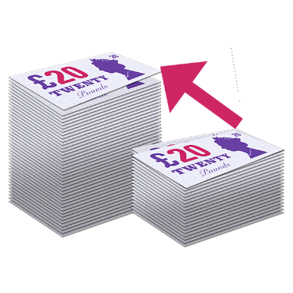
Cwestiwn 10:
Ydych chi’n deall ein hadran ar gyllido? Oes unrhyw sylwadau eraill rydych chi eisiau eu gwneud yma?

Eich cyfrifoldeb chi

Darllenwch dudalen 18 yn y brif ddogfen os gwelwch yn dda
Cwestiwn 11:
Ydych chi’n deall beth rydyn ni eisiau i chi ei wneud yn yr adran yma? Oes yna unrhyw sylwadau rydych chi eisiau eu gwneud?

Pwy sydd yn gallu gwneud cais am gyllid?

Darllenwch dudalen 19 yn y brif ddogfen os gwelwch yn dda.

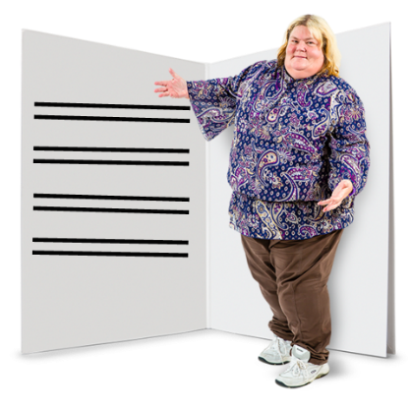
Cwestiwn 12:

Ydych chi’n deall pa fath o gyrff sydd yn gallu gwneud cais am gyllid? Fyddech chi yn newid unrhyw un o’r rhain a pham?

Apeliadau

Darllenwch dudalen 20 yn y brif ddogfen os gwelwch yn dda.

Cwestiwn 13:
Oes gennych chi unrhyw gwestiynau am apeliadau?

Diolch
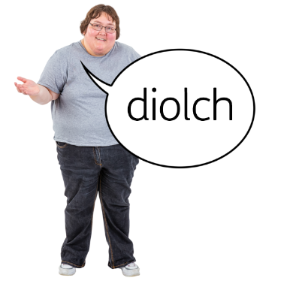

Diolch i chi am ateb y cwestiynau yma.

Cysylltwch gyda ni os oes gennych chi unrhyw gwestiynau drwy e-bost yn: investmentreview@arts.wales.

Anfonwch eich atebion inni os gwelwch yn dda erbyn 5pm, 10 Hydref 2022.

